"В мире моды."

(развитие речи дошкольника).

Здравствуйте, дорогие родители!
Данный материал поможет Вам организовать домашнюю работу по развитию речи ребёнка 5-7 лет. В течение недели можно играть со своим ребёнком в разные игры по теме "В мире моды.", вместе рассматривать картинки с изображением предметов одежды, совершенствовать грамматический строй и связную речь.
Желательно, чтобы ребёнок в ходе Вашей с ним работы, усвоил как можно больше существительных, прилагательных и глаголов, запомнил, что такое "одежда".

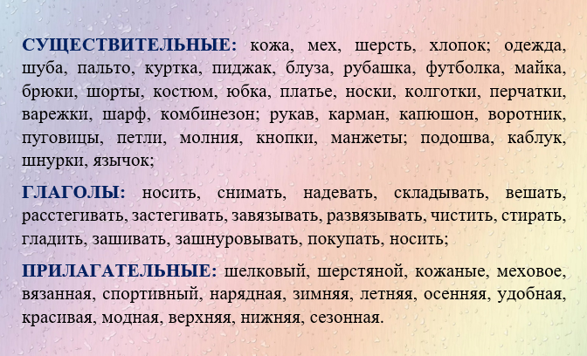
Закрепить обобщающее понятие "ОДЕЖДА". Рассмотри картинку, назови все предметы, которые на ней изображены. Назови предметы одним словом? (Ребенок: "Это одежда").

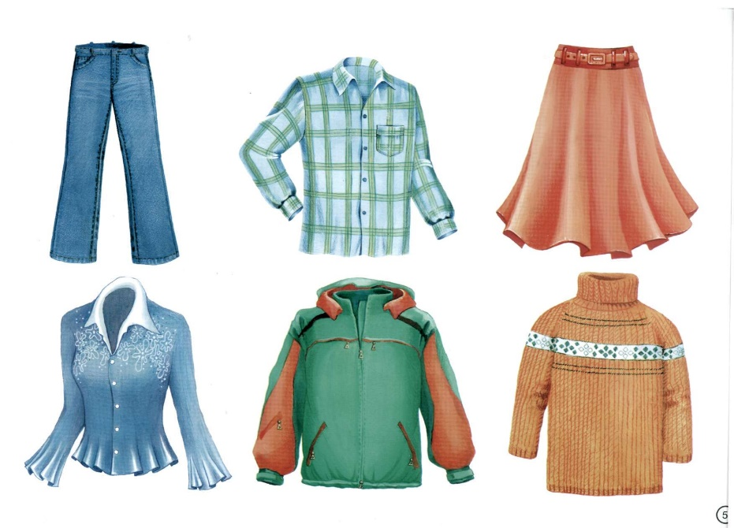
"Какая бывает одежда?"
Одежда бывает... спортивная, домашняя, летняя, зимняя, школьная, детская, женская, мужская, праздничная, рабочая...
Посмотри на картинку и скажи, какая это одежда?

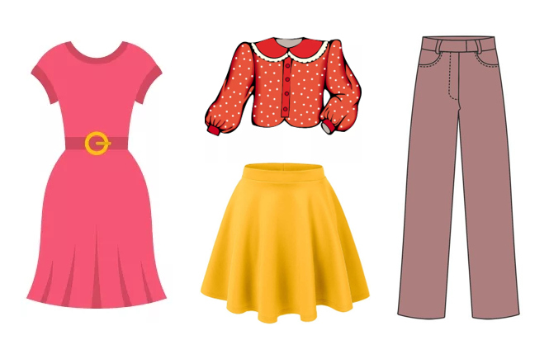

ЭТО ЖЕНСКАЯ ОДЕЖДА

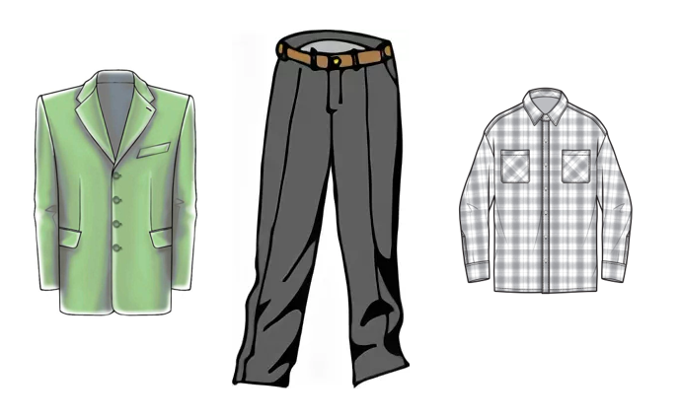
ЭТО МУЖСКАЯ ОДЕЖДА

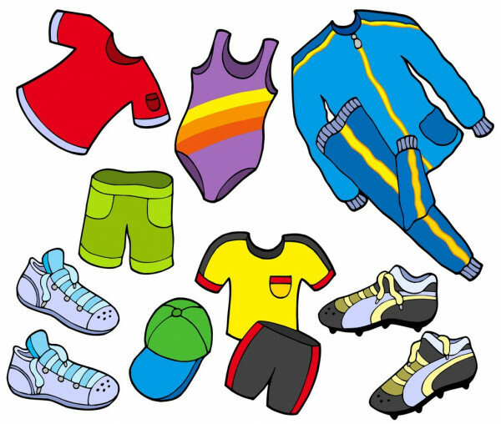
ЭТО СПОРТИВНАЯ ОДЕЖДА
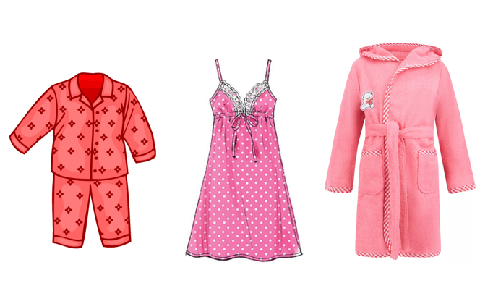
ЭТО ДОМАШНЯЯ ОДЕЖДА
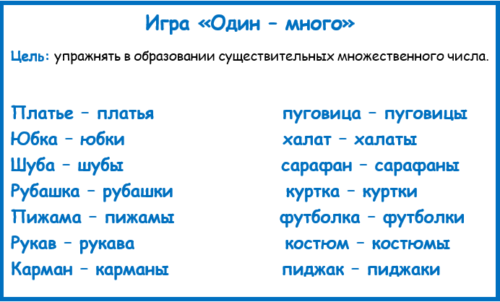
💠 Расскажите ребёнку о том, где и кто шьёт одежду. "Одежду шьют на швейной фабрике, в ателье. Шьёт одежду - швея".
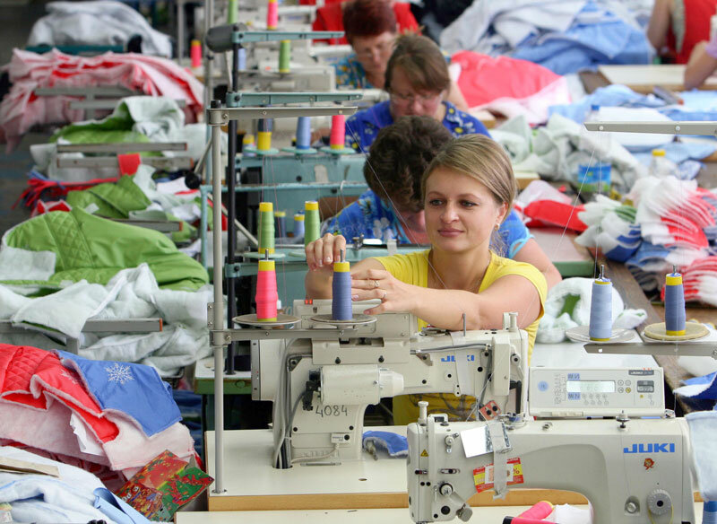
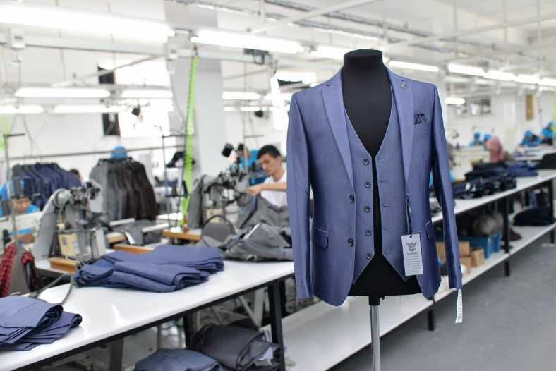
💠 Рассмотри картинку. Назови всё, что на ней изображено. Что понадобится швее для работы?
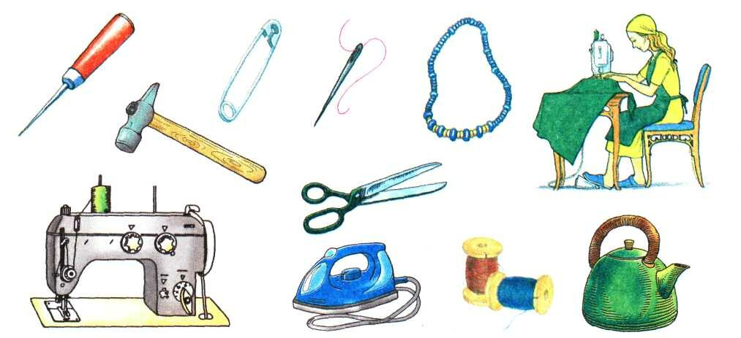
💠 Где можно купить одежду? ("Одежду можно купить в магазине одежды"). Есть магазины детской одежды, спортивной одежды, мужской одежды, женской одежды.
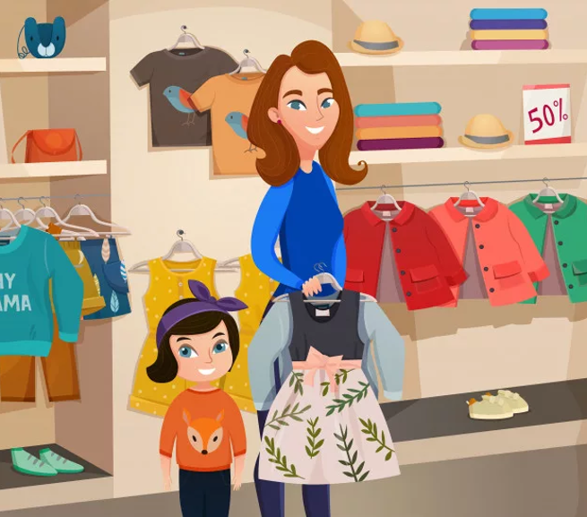

💠 Закрепить с ребёнком названия деталей одежды, рассматривая картинки (настоящую одежду).
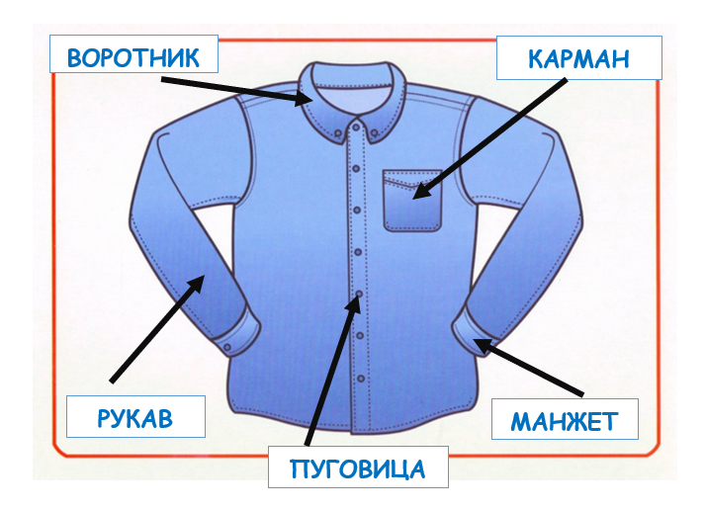
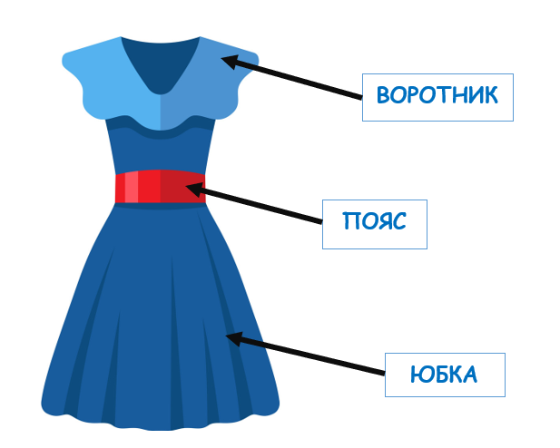

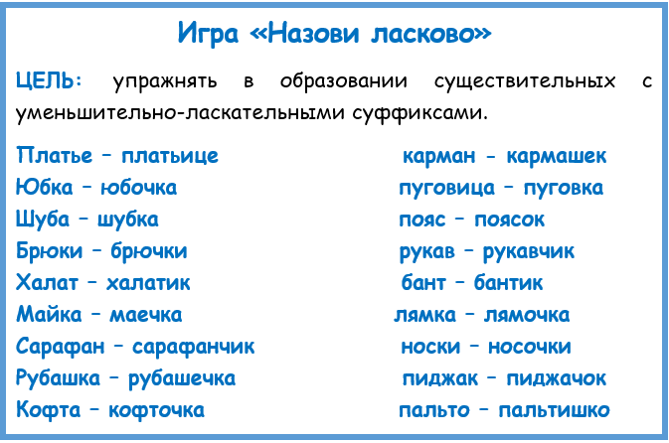

💠 Разучив стихотворение "Рубашка", ребёнок запомнит названия её частей!
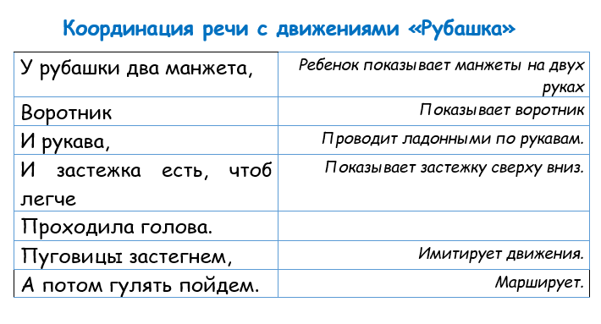
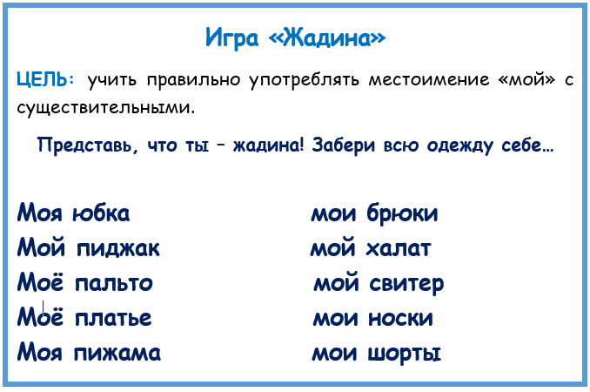

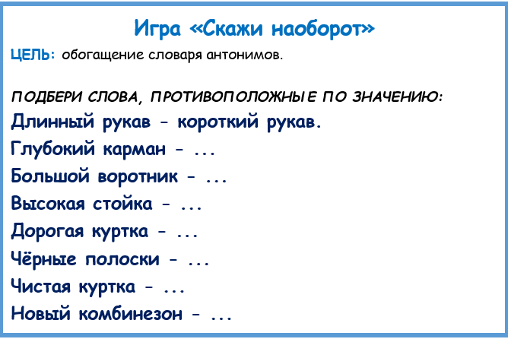

💠 Учим ребёнка с ранних лет правильно употреблять глаголы "НАДЕТЬ" и "ОДЕТЬ"!!!
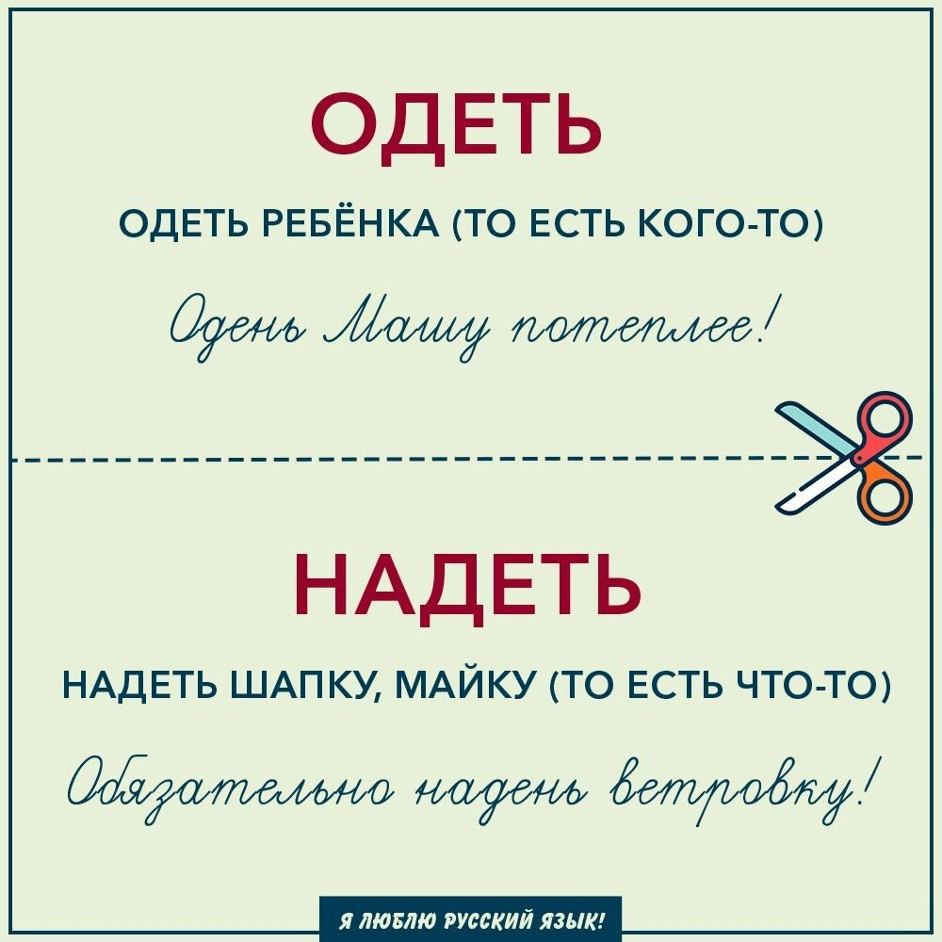
💠 Для лучшего запоминания глаголов "одеть" и "надеть" можно разучить стишок:
«На дворе холодный день,
Ты пальто своё ... (надень),
Также брата-малыша потеплее ты... (одень)».
«Чтоб гулять и не замёрзнуть, надо шапку... (надевать),
Куклу надо... (одевать), майку ж надо ... (надевать).
Это твердо надо знать».
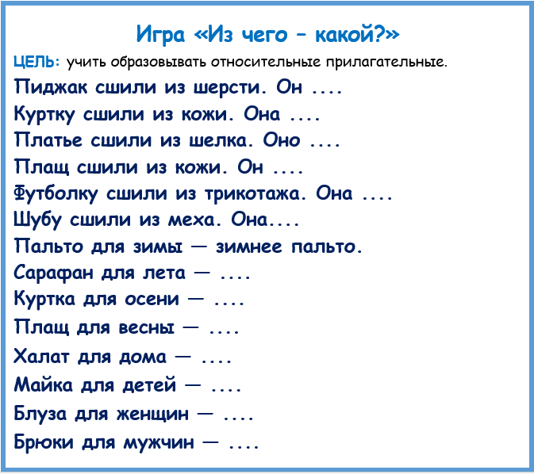
💠 Игра "Посчитай предмет"
ЦЕЛЬ: упражнять в согласовании числительных с существительными.

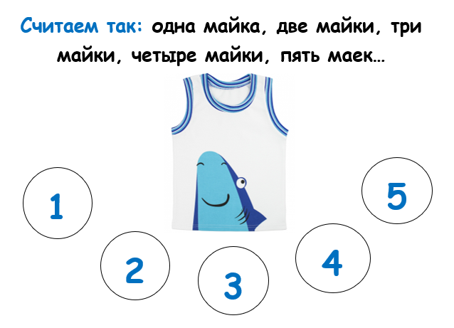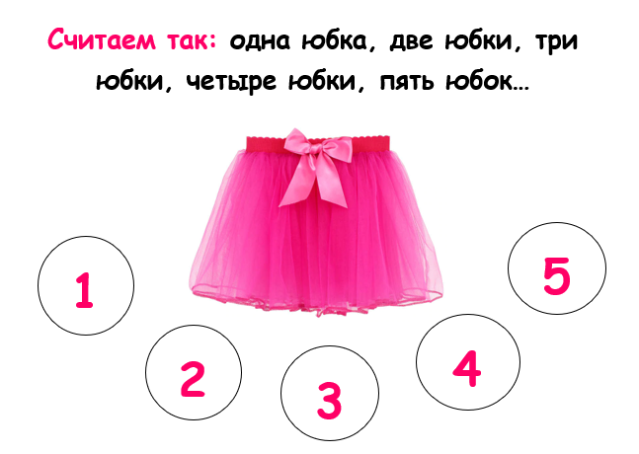
💠 Составить описательный рассказ о любом предмете одежды по мнемотаблице:

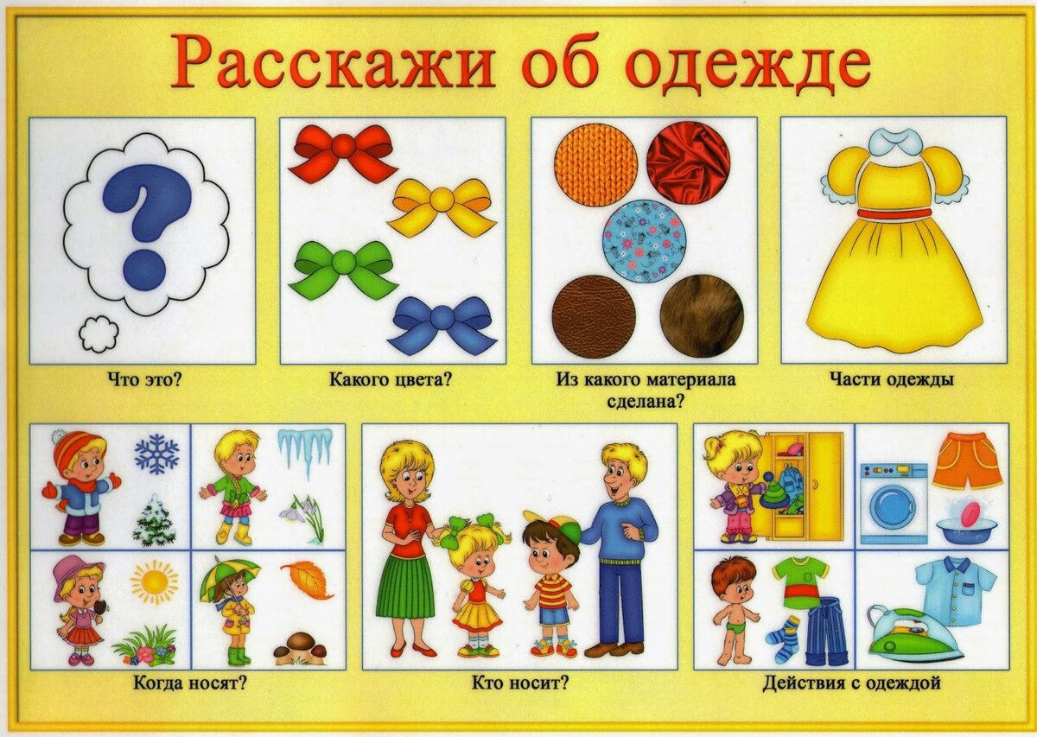
Найди тень предметов одежды, назови, что изображено на картинках.
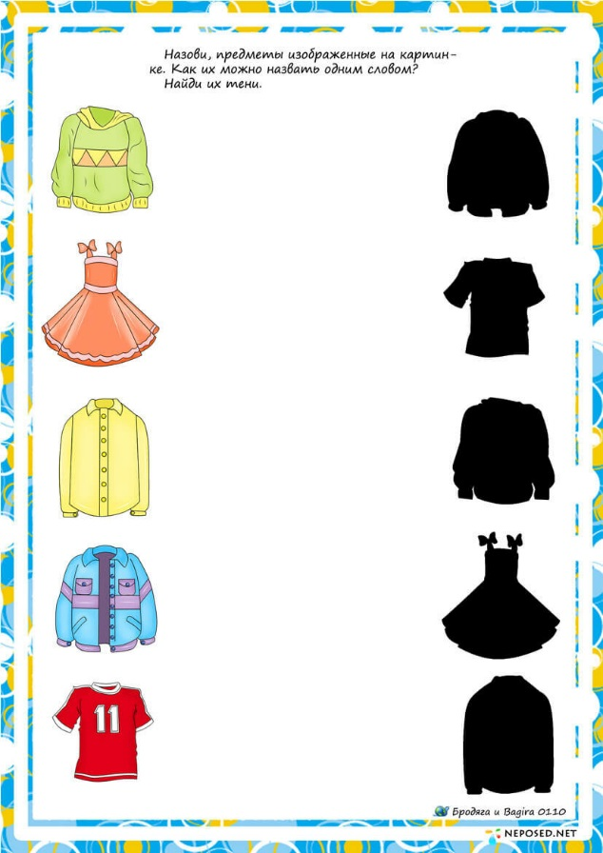
Загадать загадки по теме:
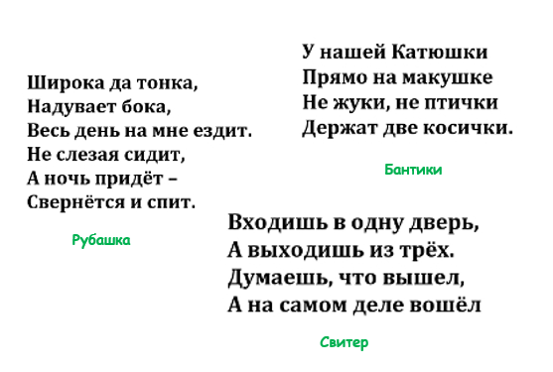
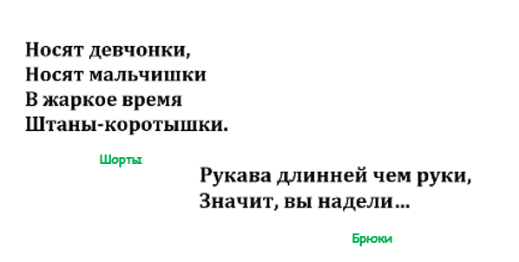
С уважением
Елена Викторовна Леонтьева,
учитель-логопед
Детского сада «Солнышко» с. Алексеевка

